Kamil Walkowiak 52814
IAiSC 1st 5sem Ćw3N
Projekt Front-end
Git: https://github.com/Sabephi/front-end/tree/main/project-name
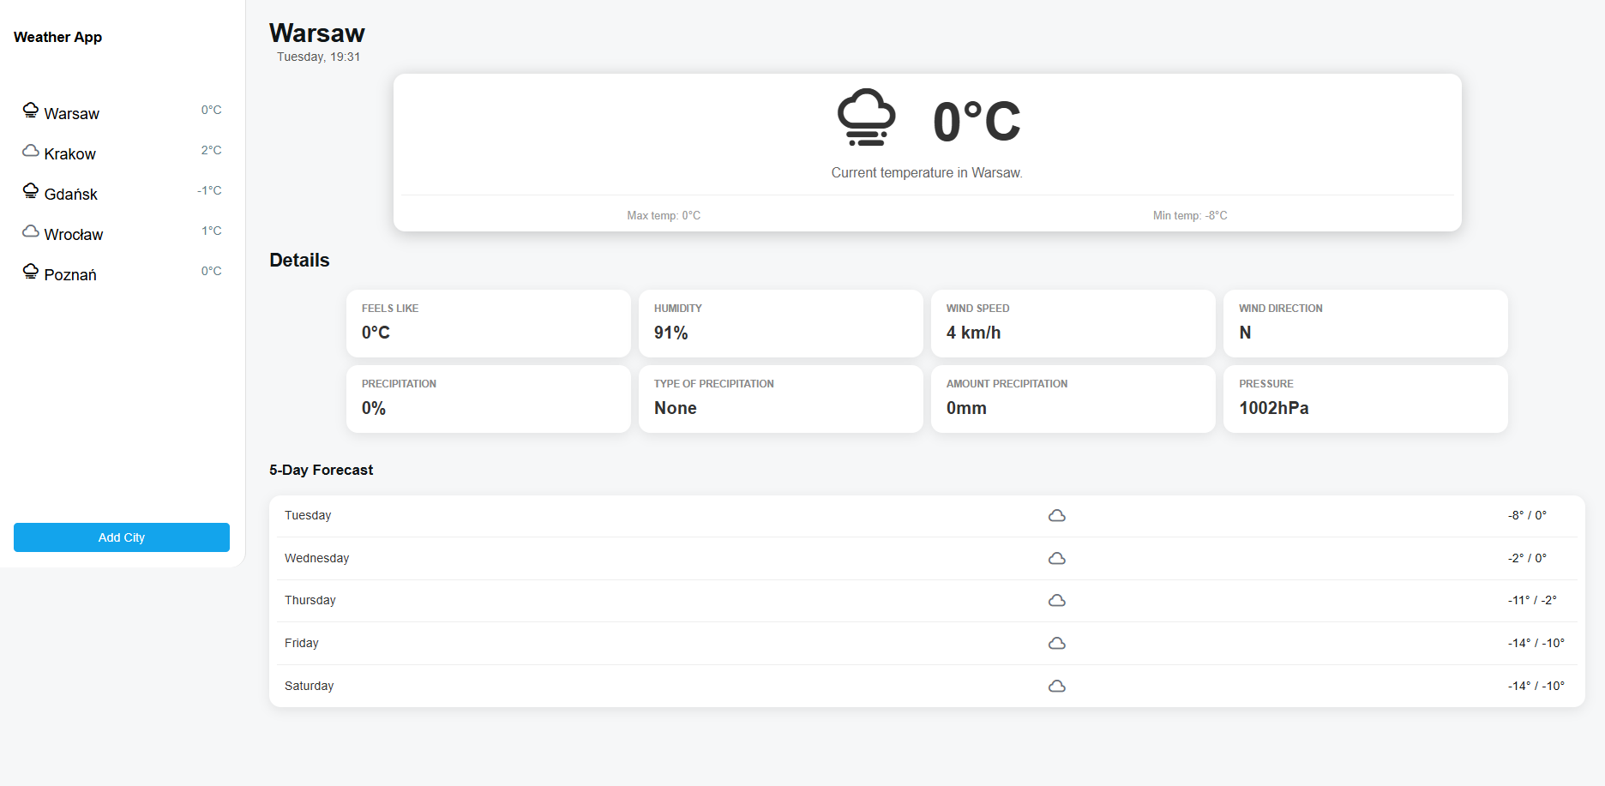
Głównym założeniem projektu było zaprojektowanie i wdrożenie nowoczesnej aplikacji pogodowej zintegrowanej z publicznym interfejsem OpenWeatherMap API. Aplikacja w czasie rzeczywistym pobiera dane dla co najmniej różnych miejscowości, które prezentowane w formie listy na ekranie głównym.
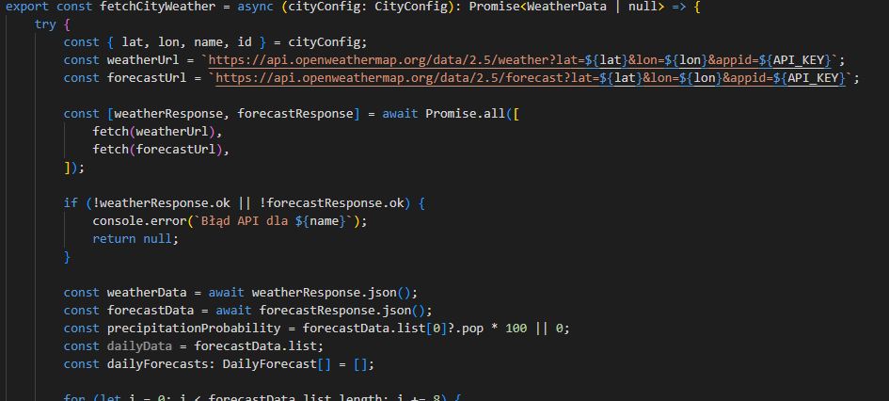
Aplikacja umożliwia pełny podgląd szczegółów dla każdego wybranego miasta. Po kliknięciu w miejscowość, użytkownik otrzymuje dostęp do:
- Bieżącej temperatury wyrażonej w stopniach Celsjusza oraz warunków pogodowych reprezentowanych przez dynamiczne ikony.
- Prognozy na 5 dni, która zawiera daty, opisy zjawisko oraz zakresy temperatur maksymalnych i minimalnych
- Parametrów opadów, w tym prawdopodobieństwa wystąpienia, ich konkretnego rodzaju oraz ilości wyrażonej w milimetrach na metr kwadratowy
- Danych o wietrze, obejmujących jego prędkość oraz kierunek geograficzny
Aplikacja została zbudowana w oparciu o nowoczesne wzorce programowania funkcyjnego React wykorzystując kluczowe hooki. Przełączanie między szczegółowymi widokami miejscowości realizowane jest za pomocą hooków useState, co pozwala na płynną zmianę aktywnego miasta bez przeładowania strony. Hook useEffect jest odpowiedzialny za inicjalizację pobierania danych z API przy starcie aplikacji lub zmianie wybranego miasta
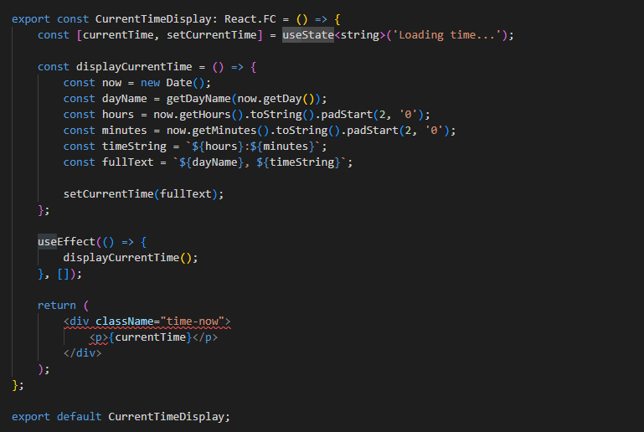
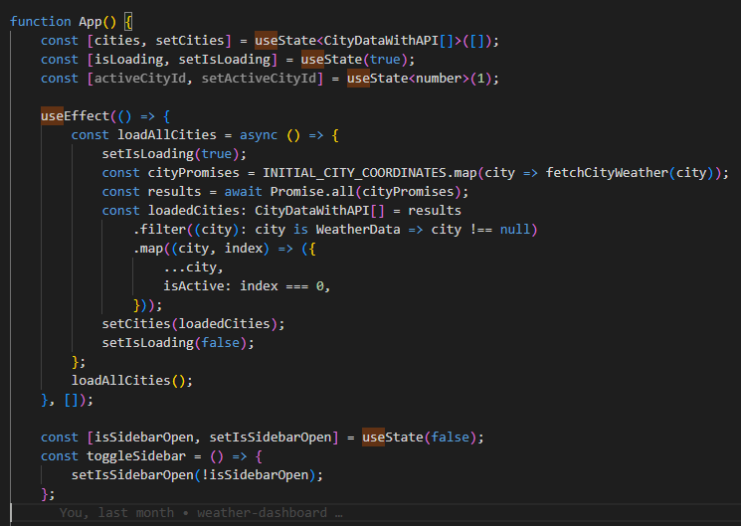
Kod został podzielony na reużywalne komponenty. Weather-detail to uniwersalna karta służąca do wyświetlania pojedynczego parametru szczegółów z etykietą i wartością. Weather-forecast jest komponentem odpowiedzialnym za powtarzalne wyświetlanie wierszy z prognoza na kolejne dni. Sidebar, city-list, city-list-item są odpowiedzialne za listę miast i nawigację. WeatherApi jest fundamentem aplikacji odpowiedzialnym za komunikację z zewnętrznym serwerem OpenWeatherMap, plik zawiera funkcję która wykonuje równoległe zapytania o pogodę bieżącą oraz prognozę. Weather-card stanowi centralny punkt interfejsu, prezentujący najważniejsze parametry dla aktualnie wybranego miasta. Current-time jest dedykowanym komponentem odpowiedzialnym za prezentację aktualnej daty i godziny, co zwiększa użyteczność dashboardu. App pełni rolę głównego kontenera aplikacji, który koordynuje współpracę pomiędzy wszystkimi podzespołami. Wykorzystuje on hooki do przechowywania listy miast i zarządzania stanem activeCity, co umożliwia płynne przełączanie widoków bez odświeżania strony
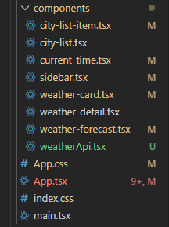
Wygląd aplikacjki został zdefiniowany za pomocą arkuszy styli CSS, które zapewniają czytelność, odpowiednie ułożenie elementów w układach Flexbox oraz responsywność całego dashboardu.
